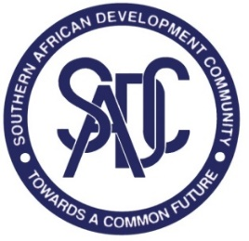

**46ª reunio do Fórum de Negociações Comerciais – Serviços**

**CIDADE DO CABO, ÁFRICA DO SUL**

**14 a 16 de setembro de 2023**

**projecto de ordem do dia**

1. Observações de Abertura
2. Adopção da Agenda e do Programa
3. Actualizações sobre a Ratificação e Adesão ao Protocolo sobre Comércio de Serviços
4. Relatório da Primeira Reunião do Grupo de Foco Sectorial (SFG)-Serviços de Distribuição
5. Relatório da Quarta Reunião do SFG-Comércio de Serviços
6. Projecto de Directrizes para o Desenvolvimento de Acordos de Reconhecimento Mútuo (MRAs) da SADC para Serviços Profissionais
7. Serviços Ambientais: Projecto de Relatório de Estudo
8. Pedidos e ofertas dos Estados Membros para a Liberalização do Comércio de Serviços:
   1. 1ª Ronda Sectores: Oferta Inicial de Angola
   2. Sectores da 2ª Ronda: Cronogramas e Solicitações de Linha de Base dos Estados Membros
9. Actualizações sobre negociações comerciais de serviços
   1. Acordo Tripartido da Zona de Comércio Livre COMESA-EAC-SADC
   2. Acordo da Zona de Livre Comércio Continental Africana (AfCFTA)
   3. Geral sobre Comércio de Serviços (GATS)
10. Qualquer outro negócio
11. Adopção do Relatório
12. Observações finais